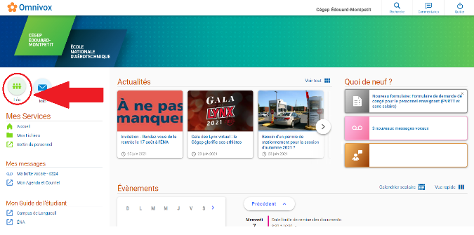

La plateforme Léa permet d’ajouter les informations nécessaires pour guider vos étudiants, dont :

* Le **plan de cours** dans la section Documents distribués
* Les **dates importantes** dans le Calendrier
* Des **communiqués** indiquant le lieu des activités
* La **grille d’évaluation** et des **énoncés** en lien avec les travaux
* Vos **disponibilités** dans la section : Mes services > Informations sur vous

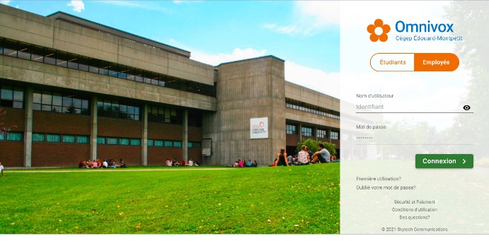

* Débuté par accéder à Internet, puis au Portail [Omnivox](https://cegepmontpetit.omnivox.ca/Login/Account/Login?ReturnUrl=%2fintr)
* Dans la section **Employés**, inscrivez nom d’utilisateur, soit votre prénom.nom et votre mot de passe réseau
* Cliquez sur **Connexion**

Accéder à léa

* Cliquez sur l’icône **Léa** pour ouvrir l’interface de page d’accueil de l’application

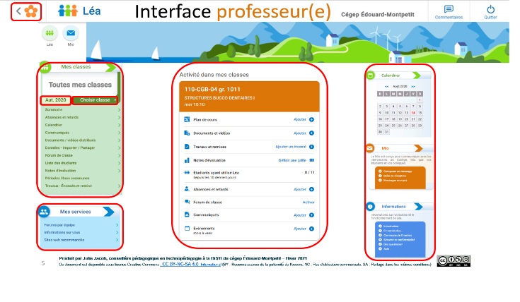

Découvrez à léa

* À gauche : vous trouverez un bouton en forme de fleur qui vous remmènera à la page d’accueil Omnivox et les sections :
  + Mes classes
  + Mio (messagerie interne Omnivox)
  + Mes services
* Au centre : les informations sur vos cours avec des liens cliquables pour poser rapidement une action
* À droite : le calendrier et un accès rapide à Mio

Léa pour professeurs

**1**

**2**

**3**